|  |  |
| --- | --- |
| **К Г Э У** | МИНИСТЕРСТВО НАУКИ И ВЫСШЕГО ОБРАЗОВАНИЯ РОССИЙСКОЙ ФЕДЕРАЦИИ  **Федеральное государственное бюджетное образовательное учреждение**  **высшего образования**  **«КАЗАНСКИЙ ГОСУДАРСТВЕННЫЙ ЭНЕРГЕТИЧЕСКИЙ УНИВЕРСИТЕТ»**  **(ФГБОУ ВО «КГЭУ»)** |

|  |  |
| --- | --- |
|  | УТВЕРЖДЕНО И СОГЛАСОВАНО |
|  |  |
|  | старший преподаватель |
|  | __________________ И.П. Алексеев |
|  | «____» ______________  2023 г. |

**РАЗРАБОТКА ПРОГРАММНОГО КОМПЛЕКСА "УПРАВЛЕНИЕ БИБЛИОТЕЧНЫМ ФОНДОМ"**

**Технический проект**

На 24 листах

Казань, 2023

**Оглавление**

Раздел 1 Пояснительная записка 3

Раздел 2 Функциональная и организационная структура системы 5

Раздел 3 Постановка задач и алгоритмы решения 8

Раздел 4 Организация информационной базы 17

Раздел 5 Система математического обеспечения 19

Раздел 6 Принцип построения комплекса технических средств 21

Раздел 7 Мероприятия по подготовке объекта к внедрению системы 23

# Раздел 1 Пояснительная записка

* наименование проектируемой системы.

Программный комплекс «Управление библиотечным фондом».

* основания для разработки системы.

Основанием для разработки является лабораторная работа №1 по дисциплине «Проектный практикум по управлению разработкой и разработке программного обеспечения».

Разработка программного комплекса "Управление библиотечным фондом" обоснована потребностью в автоматизации библиотечных процессов для повышения эффективности управления каталогом, заказами и выдачей книг. Система также предоставляет удобный онлайн-доступ для пользователей, обеспечивает контроль за движением книг, управление пользователями, аналитику и гибкость расширения данных.

Работа выполняется на основании технического задания.

* перечень организаций разработчиков.

Заказчиком системы является старший преподаватель Алексеев Илья Петрович, ФГБОУ ВО «КГЭУ».

Адрес заказчика: 420066, Татарстан, г. Казань, ул. Красносельская, 51кВ.

Разработчиками системы являются студенты группы ТРП-2-20 Лазарев Ярослав Владимирович и Кудакаев Азат Рустамович, ФГБОУ ВО «КГЭУ».

Адрес разработчиков: 420066, Татарстан, г. Казань, ул. Красносельская, 51кВ.

* краткая характеристика объекта с указанием основных технико-экономических показателей его функционирования и связей с другими объектами.

Программный комплекс разработан для автоматизации управления библиотечным фондом. Основные функции включают разделение пользователей на неавторизованных, пользователей и администраторов, поиск по базе данных, бронирование книг, анализ выданных книг, импорт данных из внешних источников.

Основные технико-экономические показатели:

* предоставление онлайн-доступа для пользователей через веб-интерфейс;
* улучшение эффективности библиотечных процессов, сокращение времени на поиск и заказ книг;
* разделение пользователей на неавторизованных, пользователей и администраторов
* возможность анализа выданных книг для оптимизации заказов и контроля за библиотечным фондом;
* возможность подключения модулей импорта данных.

Связи с другими объектами:

* взаимодействие через веб-интерфейс, где пользователи осуществляют поиск, бронирование, и получают доступ к информации о книгах;
* управление и контроль за книгами, выдачей и возвратом, анализ выданных книг.
* краткие сведения об основных проектных решениях по функциональной и обеспечивающим частям системы.

Проектные решения по функциональной части системы:

1. Разделение пользователей:

* реализация механизма аутентификации и авторизации для разделения на неавторизованных пользователей, обычных пользователей и администраторов базы данных.

1. Поиск и фильтрация:

* разработка механизма поиска по базе данных библиотечного фонда для удобного доступа к информации.

3. Бронирование книг:

* разработка механизма для авторизованных пользователей, позволяющего бронировать выбранные книги.

4. Анализ данных:

* внедрение функционала для администраторов базы данных, позволяющего проводить анализ данных о выданных книгах, заказах и пользователях.

1. Подключение модулей импорта:

* возможность подключения независимых модулей импорта из внешних источников данных в текущую базу.

# Раздел 2 Функциональная и организационная структура системы

1. Пользовательский интерфейс

Назначение:

* подсистема обеспечивает взаимодействие пользователя с функционалом системы.

Задачи:

* обеспечение навигации по основным разделам сайта;
* предоставление интерфейса для просмотра информации о книгах;
* возможность добавления книг в корзину и оформление заказа;
* предоставление интерфейса для просмотра информации о заказах;
* возможность коммуникации с пользователями системы;
* отображение информации о пользователе, возможность изменения информации, удаления учётной записи, и возможность выхода из учётной записи.

2. Интерфейс администратора

Назначение:

* подсистема обеспечивает взаимодействие администратора с функционалом системы.

Задачи:

* обеспечение навигации по основным разделам панели администратора.
* отображение статистики по системе администратору;
* отслеживание, создание и обновление информации о выдачах книг;
* управление информацией о пользователях системы;
* создание и обновление каталога библиотечного фонда;
* возможность коммуникации с пользователями системы;
* отображение информации об администраторе, возможность выхода из учётной записи.

3. Серверная логика:

Назначение:

* управление данными в административной части системы.

Задачи:

* обработка запросов от пользовательского интерфейса и интерфейса администратора;
* управление базой данных для хранения информации о пользователях, книгах, заказах, выдачах, сообщениях;
* реализация бизнес-логики, такой как бронирование книг, обработка заказов и т.д.

4. База данных:

Назначение:

* обеспечение хранения необходимых данных системы.

Задачи:

* хранение информации о пользователях, книгах, заказах и других необходимых данных;
* обеспечение возможности доступа и анализа данных для администратора.

Схема информационных связей:

* между пользовательским интерфейсом и серверной логикой:
  + передача данных от пользовательского интерфейса к серверной логике при взаимодействии с элементами интерфейса;
  + получение от серверной логики данных для отображения на страницах.
* между серверной логикой и базой данных:
  + запросы от серверной логики к базе данных для извлечения, обновления и добавления данных;
  + передача результата операций с базой данных обратно серверной логике.
* между пользовательским интерфейсом и базой данных:
  + передача запросов на чтение данных (например, информация о книгах) от пользовательского интерфейса к базе данных.
* Между пользовательским интерфейсом администратора и серверной логикой администратора:
  + передача запросов на получение статистики и выполнение операций с данными от интерфейса администратора к серверной логике;
  + передача результатов операций обратно интерфейсу для отображения.
* между серверной логикой администратора и базой данных администратора:
  + запросы от серверной логики администратора к базе данных для извлечения и обновления данных;
  + передача результатов запросов обратно серверной логике для обработки.
* между пользовательским интерфейсом администратора и базой данных администратора:
  + передача запросов на чтение данных (например, статистики) от интерфейса администратора к базе данных.

# Раздел 3 Постановка задач и алгоритмы решения

* организационно-экономическая сущность задачи (наименование, цель решения, краткое содержание, метод, периодичность и время решения задачи, способы сбора и передачи данных, связь задачи с другими задачами, характер использования результатов решения, в которых они используются);

1. Наименование задачи:

* программный комплекс «Управление библиотечным фондом».

2. Цель решения задачи:

* обеспечение эффективного управления библиотечным фондом с целью улучшения обслуживания пользователей и оптимизации работы библиотеки.

3. Краткое содержание:

* реализация системы, позволяющей эффективно управлять информацией о книгах, пользователях, выдачах, а также предоставление удобного интерфейса для взаимодействия с библиотекой.

4. Метод:

* использование программного комплекса, включающего веб-интерфейс, серверную логику и базу данных для автоматизации учёта книг, пользователей, заказов и выдач.

5. Периодичность и время решения:

* задачи выполняются в режиме реального времени по мере возникновения необходимости (например, добавление новых книг, регистрация новых пользователей, обработка заказов).

6. Способы сбора и передачи данных:

* сбор данных происходит через веб-интерфейс, где пользователи и администраторы взаимодействуют с системой;
* данные передаются между пользовательским интерфейсом, серверной логикой и базой данных.

7. Связь задачи с другими задачами:

* задача управления библиотечным фондом включает в себя подзадачи по добавлению/удалению книг, регистрации/удалению пользователей, обработке заказов, анализу статистики и т.д.

8. Характер использования результатов решения:

* результаты решения используются для эффективной работы библиотеки, повышения уровня обслуживания пользователей, ведения статистики, анализа популярности книг и оптимизации процессов.
* экономико-математическая модель задачи (структурная и развёрнутая форма представления).

Обозначения:

* *Nb* – количество книг в библиотеке;
* *Nu* – количество пользователей;
* *Nlp* – количество выдач в обработке;
* *Nla* – количество активных выдач;
* *Nlo* – количество просроченных выдач;
* *Nlc* – количество возвращённых выдач;
* *Nl* – всего выдач;
* *Nlau(1)* – количество выдач на одного пользователя.

Ограничения:

*Nb ≥ 0* – количество книг в библиотеке неотрицательно;

*Nu* *≥ 0* – количество пользователей неотрицательно;

*Nl = Nlp + Nla + Nlo + Nlc, –* всего выдали, где *Nlp, Nla, Nlo, Nlc ≥ 0;*

*0 ≤ Nl - Nlc ​≤ Nb*​ – количество выдач за исключением количества возвращённых задач неотрицательно и не может быть больше общего числа книг в библиотеке;

*0 ≤ Nlau(1) ≤ 5* – количество выдач на одного пользователя не должно превышать 5.

* входная оперативная информация (характеристика показателей, диапазон изменения, формы представления);

1. Пользовательская информация:

* тип информации – логины, пароли, роли пользователей;
* характеристика – строковая информация, цифры;
* диапазон изменения – могут меняться пользователями и администраторами;
* формы представления – текстовые поля, формы ввода.

2. Информация о книгах:

* тип информации – название книги, автор, издательство, количество экземпляров, год издания, возрастное ограничение;
* характеристика – строковая информация, цифры;
* диапазон изменения – могут меняться администраторами;
* формы представления – таблицы, формы ввода.

3. Информация о пользователях:

* тип информации – личные данные пользователей, контактная информация;
* характеристика – строковая информация, цифры, электронные адреса.
* диапазон изменения – могут меняться пользователями и администраторами.
* формы представления – таблицы, формы ввода.

4. Информация о выдачах:

* тип информации – детали заказов, детали о выданных книгах, сроки выдачи, статус возврата;
* характеристика – строковая информация, цифры, даты;
* диапазон изменения – могут меняться администраторами и в зависимости от времени;
* формы представления – таблицы, формы ввода.

5. Статистическая информация:

* тип информации – данные об анализе, количество выданных книг, пользователей, сообщений;
* характеристика – числовые значения, статистические показатели;
* диапазон изменения – могут меняться во время использования системы;
* формы представления – графики, отчёты.

6. Системные параметры:

* тип информации – конфигурационные данные, настройки программного комплекса;
* характеристика – строковая информация, цифры;
* диапазон изменения – зависит от конкретных параметров конфигурации;
* формы представления – файлы конфигурации, формы ввода.

7. Внешние источники данных:

* тип информации – данные, поступающие из сторонних источников;
* характеристика – разнообразные текстовые и числовые значения;
* диапазон изменения – зависит от источника данных;
* формы представления – файлы, API запросы.
* информация, хранимая для связи с другими задачами;

1. Информация о книгах – название книги, автор, издательство, количество экземпляров, год издания, возрастное ограничение.

2. Информация о пользователях – личные данные пользователей, контактная информация.

3. Информация о выдачах – детали заказов, детали о выданных книгах, сроки выдачи, статус возврата.

* информация, накапливаемая для последующих решений данной задачи;

1. Информация о заказах и выдачах – детали заказов, детали о выданных книгах, сроки выдачи, статус возврата.

2. Статистика о выданных книгах – данные о количестве выдач, пользователей.

3. Информация о книгах – название книги, автор, издательство, количество экземпляров, год издания, возрастное ограничение.

* информация по внесению изменений (система внесения изменений и перечень информации, подвергающейся изменениям);

1. Каталог книг:

* информация – добавление новых книг, обновление сведений о существующих, изменение статуса (например, выдача книги);
* процесс изменения – администраторы могут добавлять, обновлять и удалять записи в каталоге.

2. Информация о пользователях:

* информация – регистрация новых пользователей, обновление данных, изменение ролей и статусов;
* процесс изменения – администраторы могут управлять учётными записями пользователей, вносить изменения.

3. Статусы заказов и выдач:

* информация – изменение статусов заказов (обработка, выполнен, отменён) и выдач книг;
* процесс изменения – администраторы отслеживают и управляют статусами заказов и выдач.

4. Бронирование книг:

* информация – добавление, изменение и отмена броней;
* процесс изменения – администраторы следят за состоянием бронирования, вносят изменения по запросу пользователей.

5. Импорт данных из внешних источников:

* информация – обновление базы данных данными из внешних источников;
* процесс изменения – запуск процесса импорта, контроль за корректностью и обновлением данных.

6. Интерфейс:

* информация – внесение изменений в дизайн, добавление новых функций;
* процесс изменения – разработчики могут управлять внешним видом и функциональностью интерфейса.
* алгоритм решения задачи (последовательность этапов расчёта, схема, расчётные формулы);

1. Разделение пользователей:

Этапы:

* регистрация или вход пользователя;
* аутентификация пользователя;
* определение роли пользователя (пользователь, администратор).

2. Администрирование базы данных:

Этапы:

* вход в систему администратора;
* поиск и просмотр информации о пользователях, заказах, сообщениях;
* управление каталогом книг (добавление, удаление, обновление записей).

3. Бронирование книг:

Этапы:

* пользователь выбирает книги для бронирования;
* проверка доступности книг;
* регистрация брони и уменьшение количества доступных экземпляров.
* контрольный пример (набор заполненных данными форм входных документов, условные документы с накапливаемой и хранимой информацией, формы выходных документов, заполненные по результатам решения экономико-технической задачи и в соответствии с разработанным алгоритмом расчёта).

1. Вход в систему

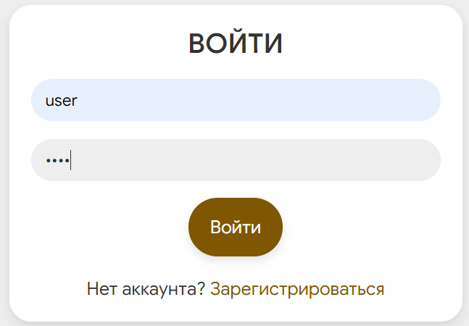

Рис. 1. Ввод логина и пароля пользователя

2. Пользовательская информация

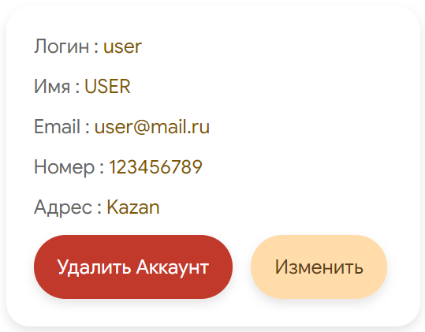

Рис. 2. Информация о пользователе

3. Информация о книгах

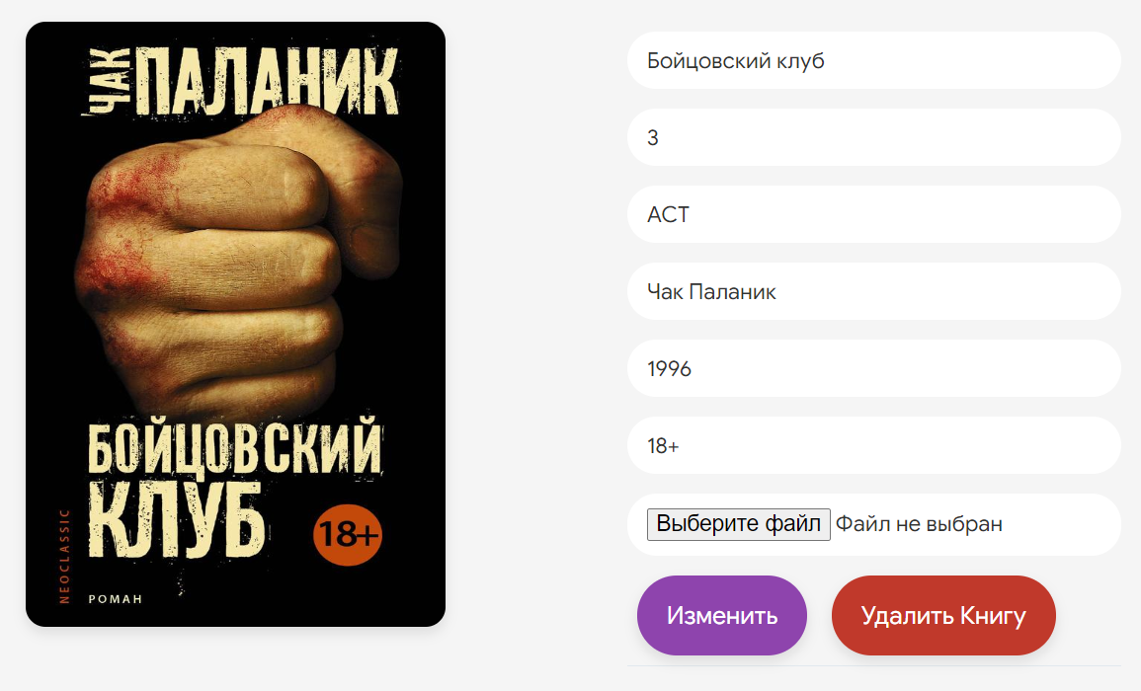

Рис. 3. Заполненные данные книги

4. Информация о выдачах

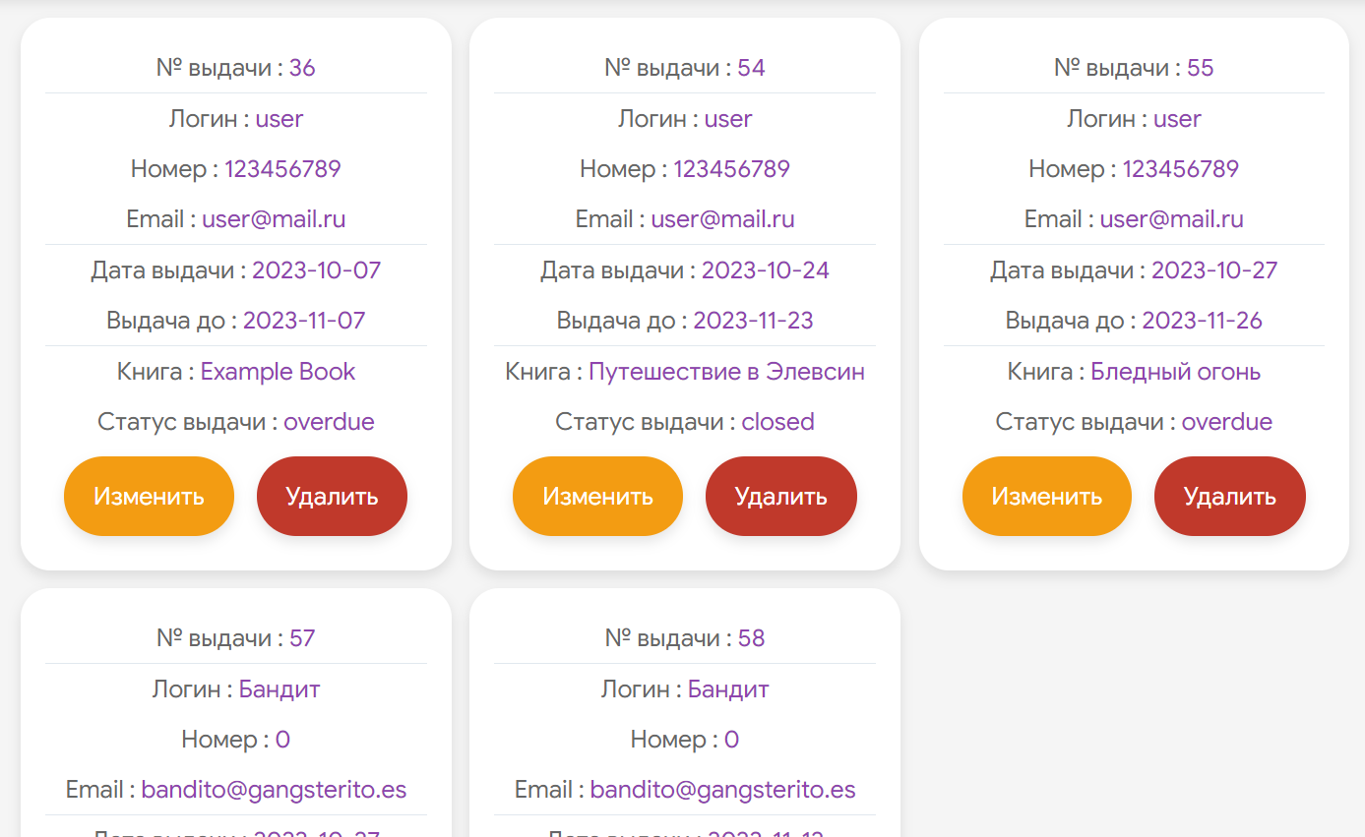

Рис. 4. Карточки с информацией о выдачах книг

5. Статистическая информация

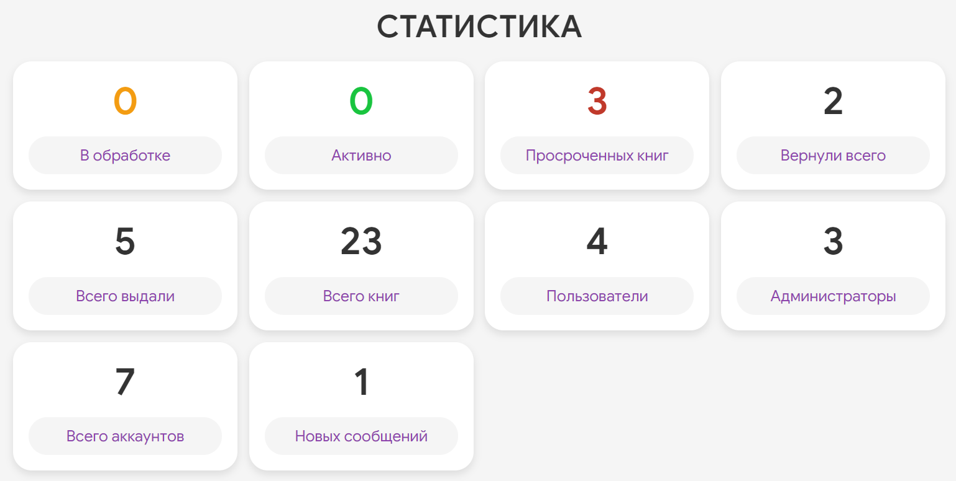

Рис. 5. Статистика выдач, книг, пользователей и др.

6. Бронирование книг

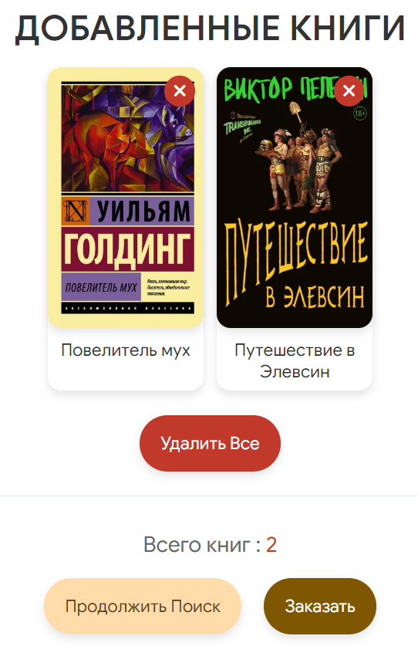

Рис. 6. Книги, добавленные в корзину для брони

# Раздел 4 Организация информационной базы

* источники поступления информации и способы её передачи;

Источники:

* пользователи системы – информация, предоставляемая пользователями системы в процессе регистрации, оформления заказов, бронирования книг и других взаимодействий;
* администраторы – данные о книгах, их наличии, количестве экземпляров, авторах и других атрибутах.

Способы передачи:

* веб-интерфейс – пользователи взаимодействуют с системой через веб-интерфейс, предоставляя информацию при регистрации, поиске и бронировании книг;
* API для импорта данных – внешние источники могут предоставлять API для автоматизированного импорта данных в программный комплекс. Данные могут поступать в систему в формате JSON, XML и других.
* совокупность показателей, используемых в системе;
* число одновременных бронирований – количество одновременно активных бронирований, отражающее популярность книг;
* число выдач книг по запросам – общее количество выдач книг, выполненных по запросам пользователей;
* число доступных книг – количество книг доступных для бронирования (т.е. их наличие).
* число пользователей, зарегистрированных в системе.
* состав документов, сроки и периодичность их поступления;

1. Документы о пользователях системы:

* регистрационные формы поступают при регистрации новых пользователей;
* изменения в данных пользователя поступают при обновлении пользовательской информации;
* заявки на регистрацию администраторов поступают по мере необходимости.

Сроки и периодичность: в тот же день, когда пользователь вносит изменения или регистрируется; по запросу для администраторов.

2. Документы о книгах и фонде:

* каталог книг поступает при добавлении, обновлении или удалении книг из фонда.

Сроки и периодичность: немедленно при каждом изменении в фонде.

3. Документы о заказах и бронированиях:

* заказы на книги поступают при оформлении заказов пользователями.

Сроки и периодичность: немедленно при каждом новом заказе.

4. Документы об анализе выданных книг:

* статистика по выдачам поступает при изменении данных в системе.

Сроки и периодичность: немедленно при каждом изменении данных.

# Раздел 5 Система математического обеспечения

* обоснование выбора системы программирования;

Для разработки веб-сервиса "Управление библиотечным фондом" было выбрано сочетание языков программирования и технологий, обеспечивающих эффективное взаимодействие клиента и сервера, обработку данных, а также создание динамичного и интуитивно понятного пользовательского интерфейса. Ниже приведены основные аспекты обоснования выбора:

1. HTML:

* HTML является стандартным языком разметки для создания структуры веб-страниц. Его использование обеспечивает чёткую иерархию элементов, что важно для построения понятного и удобного интерфейса.

2. CSS:

* CSS применяется для стилизации HTML-элементов, что позволяет легко контролировать внешний вид веб-страницы. Это важно для создания привлекательного и современного дизайна, а также обеспечивает адаптивность под различные устройства.

3. PHP:

* PHP используется для серверной обработки данных. Он предоставляет инструменты для взаимодействия с базой данных, обработки форм, аутентификации пользователей и других серверных задач, что необходимо для функциональности управления библиотечным фондом.

4. JavaScript:

* JavaScript обеспечивает динамическое взаимодействие на стороне клиента. Это позволяет создавать интерактивные элементы, реализовывать асинхронные запросы к серверу, что улучшает пользовательский опыт и делает веб-сервис более отзывчивым.

Сочетание HTML, CSS, PHP и JS образует стек технологий, широко используемый для создания веб-приложений. Этот стек обеспечивает сбалансированное сочетание простоты разработки, эффективности работы и возможности создания современного пользовательского интерфейса.

* перечень стандартных программ

Перечень стандартных программ, которые используются в процессе разработки и управления библиотечным фондом, включают в себя следующие:

1. Интегрированная среда разработки (IDE):

* PhpStorm – мощная среда разработки с широким набором расширений для работы с HTML, CSS, PHP и JavaScript.

2. Система контроля версий:

* Git – распределённая система контроля версий, эффективно используемая для отслеживания изменений в исходном коде.

3. База данных:

* MySQL – реляционная база данных, которая используется для хранения информации о книгах, пользователях и других данных системы.

4. Веб-сервер:

* HyperPHP – бесплатный хостинг, который используется для развёртывания веб-приложения.

5. Средства работы с базами данных:

* phpMyAdmin – веб-интерфейс для управления базами данных MySQL.

6. Браузеры:

* современные веб-браузеры, используемые для разработки, тестирования и активного взаимодействия с веб-приложением.

# Раздел 6 Принцип построения комплекса технических средств

* описание и обоснование схемы технологического процесса обработки данных;

1. Входные данные:

* описание – входные данные поступают от пользователей через веб-интерфейс;
* обоснование – взаимодействие с пользовательским интерфейсом обеспечивает удобство ввода данных и коммуникации с системой.

2. Обработка данных на сервере:

* описание – данные обрабатываются на сервере с использованием PHP для выполнения операций поиска, бронирования книг, анализа выданных книг и др.;
* обоснование – серверная обработка обеспечивает безопасность данных, управление базой данных и выполнение бизнес-логики приложения.

3. База данных:

* описание – используется реляционная база данных MySQL для хранения информации о книгах, пользователях, заказах и других необходимых данных;
* обоснование – реляционные базы данных обеспечивают эффективное хранение и извлечение связанных данных, обеспечивая надёжность и целостность информации.

4. Взаимодействие с клиентом:

* описание – результаты обработки данных отправляются обратно на клиентскую сторону с использованием HTML, CSS, PHP и JavaScript;
* обоснование – взаимодействие на клиентской стороне обеспечивает простоту использования, обновление данных, улучшенный пользовательский опыт.

5. Веб-сервер:

* описание – используется хостинг для обслуживания запросов клиентов и обеспечения передачи данных между клиентской и серверной частями;
* обоснование – веб-сервер обеспечивает надёжность, масштабируемость и обработку запросов, поступающих от множества пользователей.

6. Инструменты разработки:

* описание – используется среда разработки PhpStorm, система контроля версий git для управления кодовой базой;
* обоснование – использование современных инструментов облегчает разработку, отладку и совместную работу над проектом.

7. Средства работы с базами данных:

* описание – для взаимодействия с базой данных используется инструмент управления базами данных PhpMyAdmin;
* обоснование – этот инструмент облегчает администрирование базы данных, выполнение запросов и мониторинг состояния данных.

8. Браузеры:

* описание – разработка и тестирование веб-приложения проводится в современных веб-браузерах (например, Google Chrome, Opera и т.п.);
* обоснование – использование современных веб-браузеров гарантирует совместимость и корректную работу приложения на различных платформах.

# Раздел 7 Мероприятия по подготовке объекта к внедрению системы

1. Организационные мероприятия по совершенствованию бизнес-процессов:

* анализ текущих бизнес-процессов;
* определение оптимальных процессов;
* обучение персонала;
* создание регламентов.

2. Работы по внедрению системы на стадии рабочего проектирования:

* разработка технического задания;
* выбор технических средств;
* проектирование базы данных;
* разработка веб-интерфейса;
* программирование бизнес-логики;
* тестирование системы;
* документирование;

3. Сроки и ответственные лица:

* разработка технического задания (ответственный – разработчики системы): до 31.12.23;
* выбор технических средств (ответственный – разработчики системы): до 31.12.23;
* проектирование базы данных (ответственный – разработчики системы): до 31.12.23;
* разработка веб-интерфейса (ответственный – разработчики системы): до 31.12.23;
* программирование бизнес-логики (ответственный – разработчики системы): до 31.12.23;
* документирование (ответственный – разработчики системы): до 31.12.23.